
植物栽培實務
停課不停學教材
楊咩咩 2021.05


說明
第三級在家不停學期間，老師將以家中
現有材料輔以植物栽培實務內容進行自
學規劃
需要的材料有:豆類（不要準備好讓孩
子去翻找）、塑膠杯蓋、蒸籠或可交疊
的碗、乾淨布料或消毒洗淨後的抹布。
可先快速將教材瀏覽過後再依序執行。

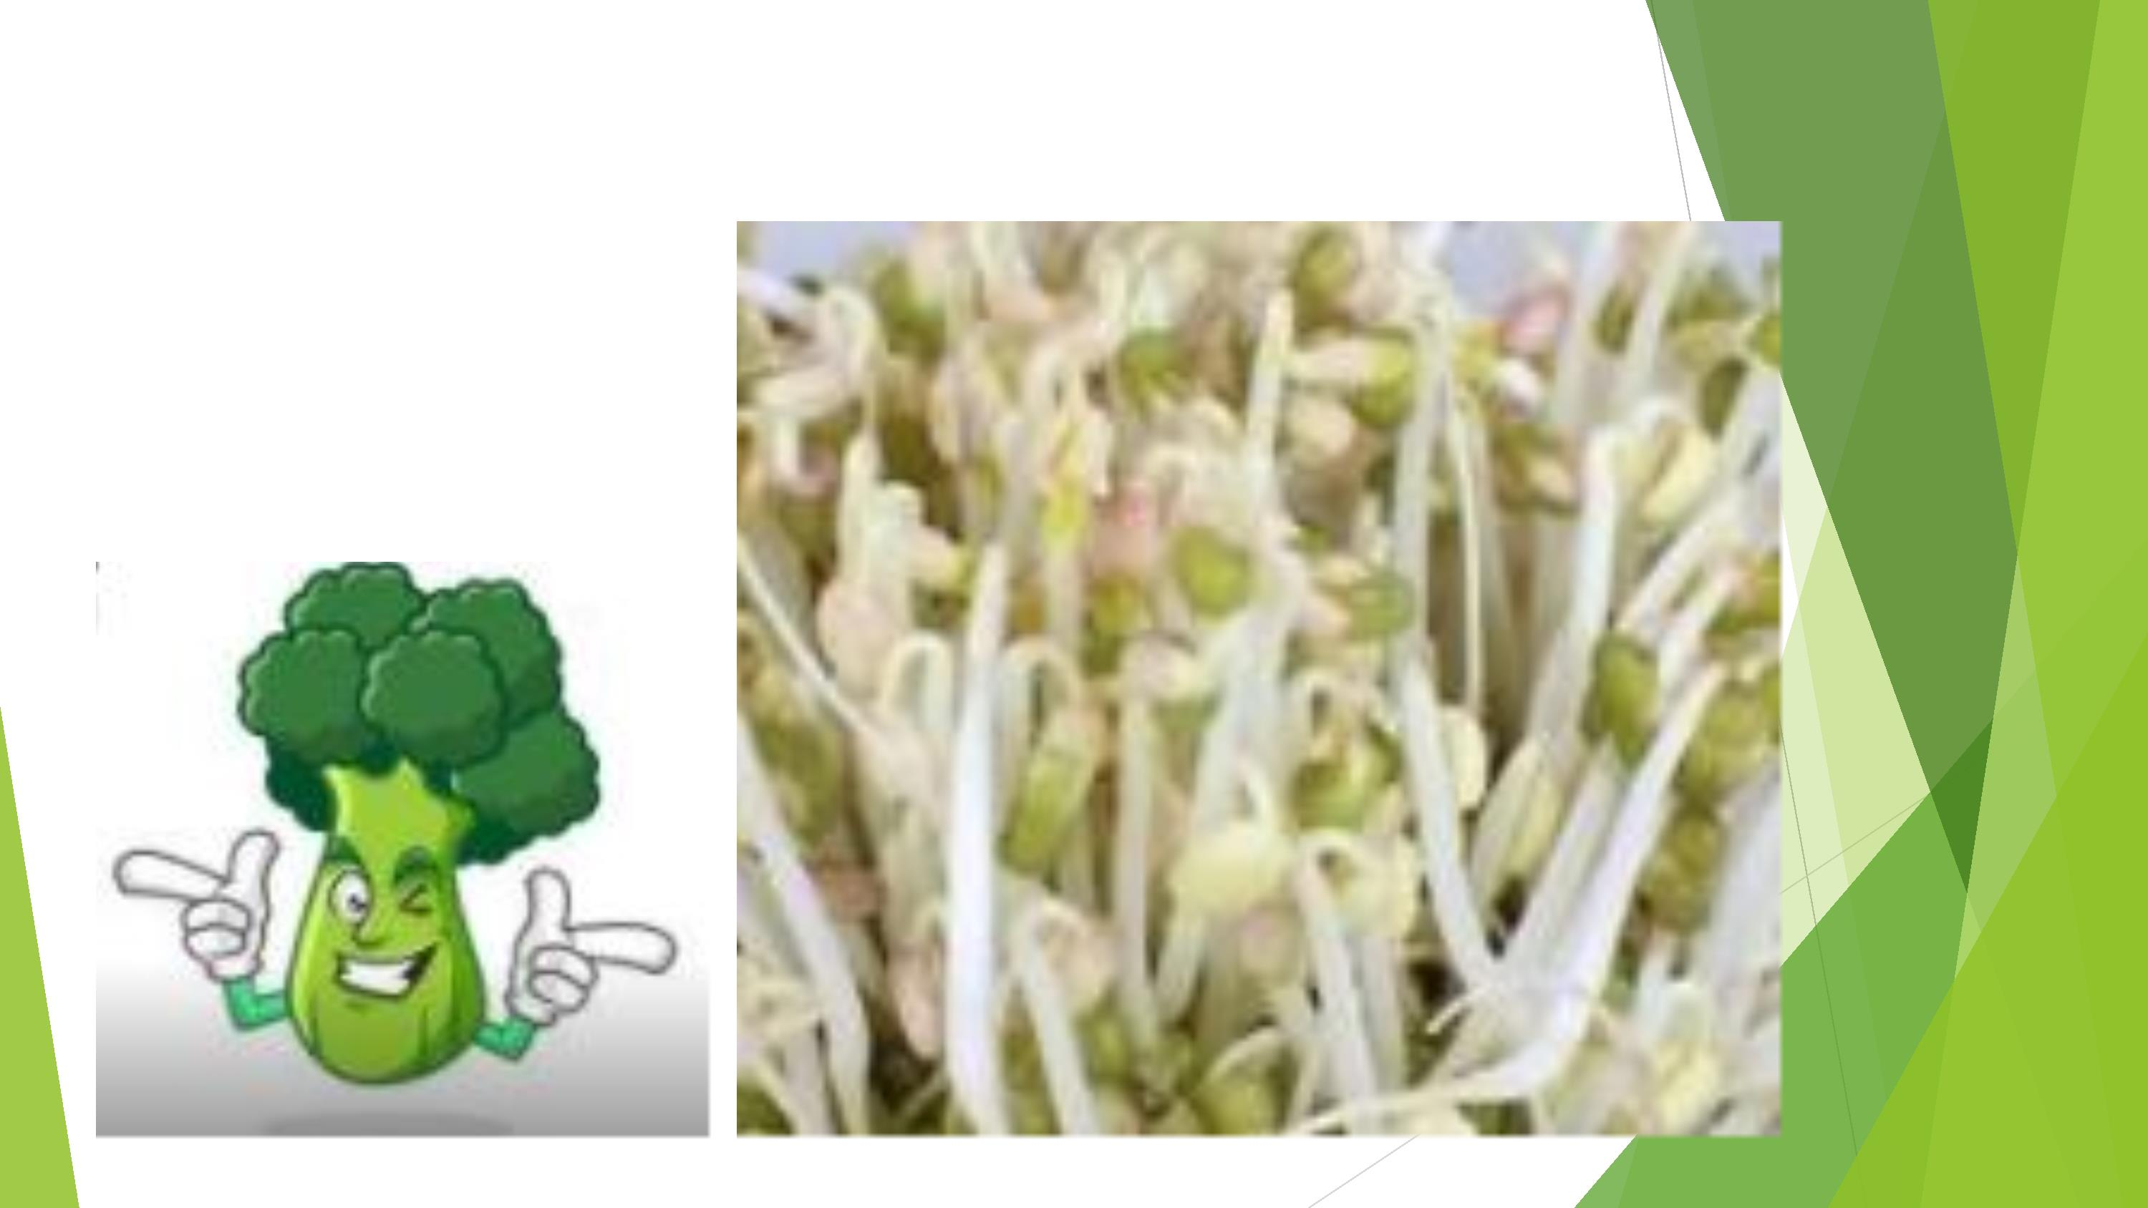
第一部分 芽菜栽培

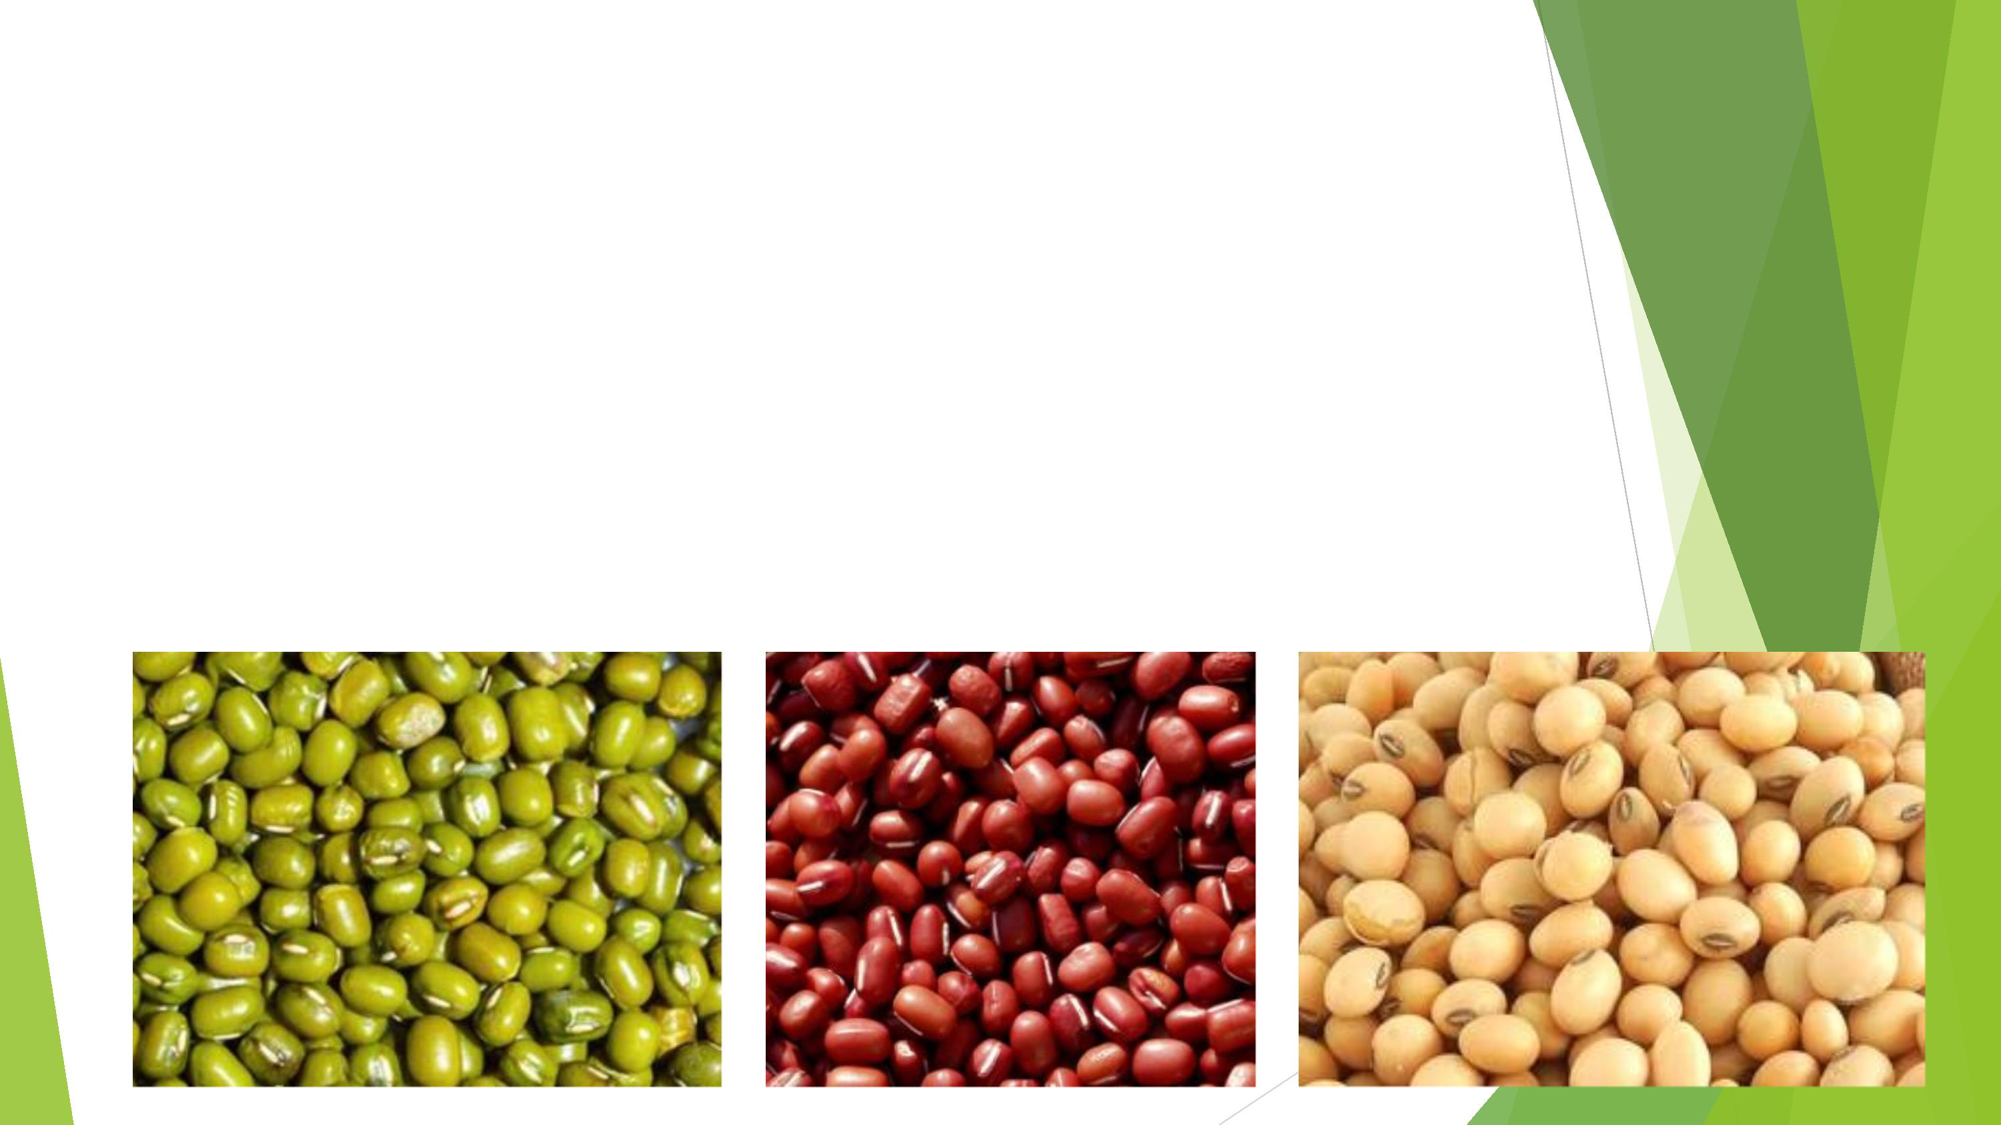
找一找 冰箱、廚房、存糧區
防疫期間幫自己和家人加菜吧!
先找找家中有無任何豆類?

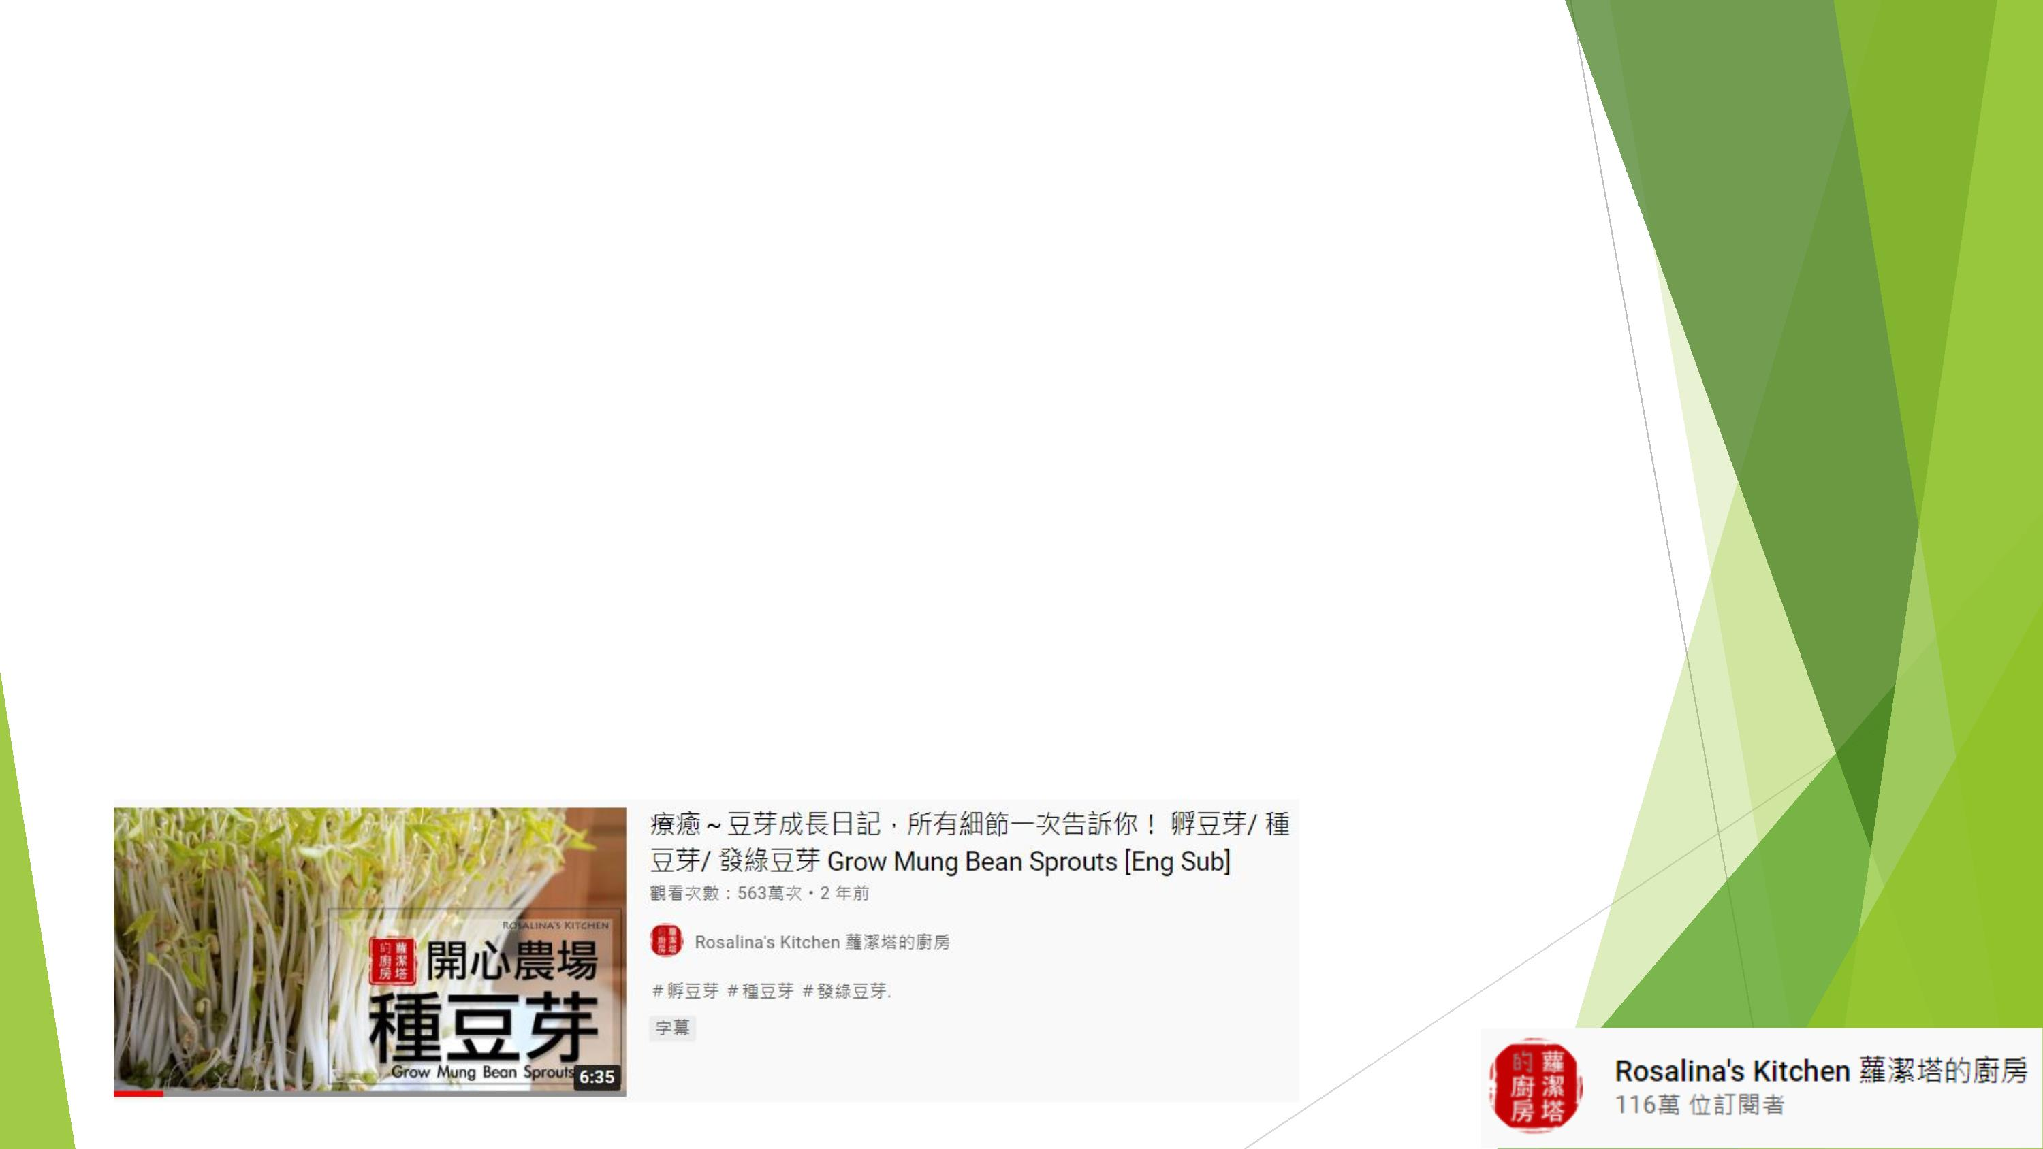
豆芽菜教學影片 一般版本
◆ https://www.youtube.com/watch?v=abK-
t_UyjRk
◆ 點開連結，看看塔塔老師如何自栽自種自食。
◆ 或打開ＹＯＵＴＵＢＥ輸入以下關鍵字：
療癒～豆芽成長日記，所有細節一次告訴你！ 孵豆芽/
種豆芽/ 發綠豆芽 Grow Mung Bean Sprouts [Eng Sub]
影片出處:


重點提示
◆ 豆類要泡到脹大。
◆ 沒有紗布可以拿豆漿布或漂白水消毒洗淨後的任何布，
◆ 用兩個碗交疊。
◆ 全程至採收要避光。
◆ 沒有蒸籠可用兩個可交疊密合的碗種植用，兩個碗交疊種
在下層與上層碗中間。
◆ 家中無自來水過濾系統可採用開水換水。
◆ 建議早晚換一次水 讓學生自己來。
◆ 溫度不同成長速率不同約5~7日可採收。


每日工作_觀察記錄
取  請每天換完水後拿一顆豆子出來用尺量身高。
◆ 不含根部達到6公分即可食用！
看
◆ 家裡沒有尺可以請家人用下方的尺縮放到適
合螢幕大小做測量喔！
聞
◆ 鼻子聞一聞有沒異味或看到發霉，確定豆芽
健康程度。

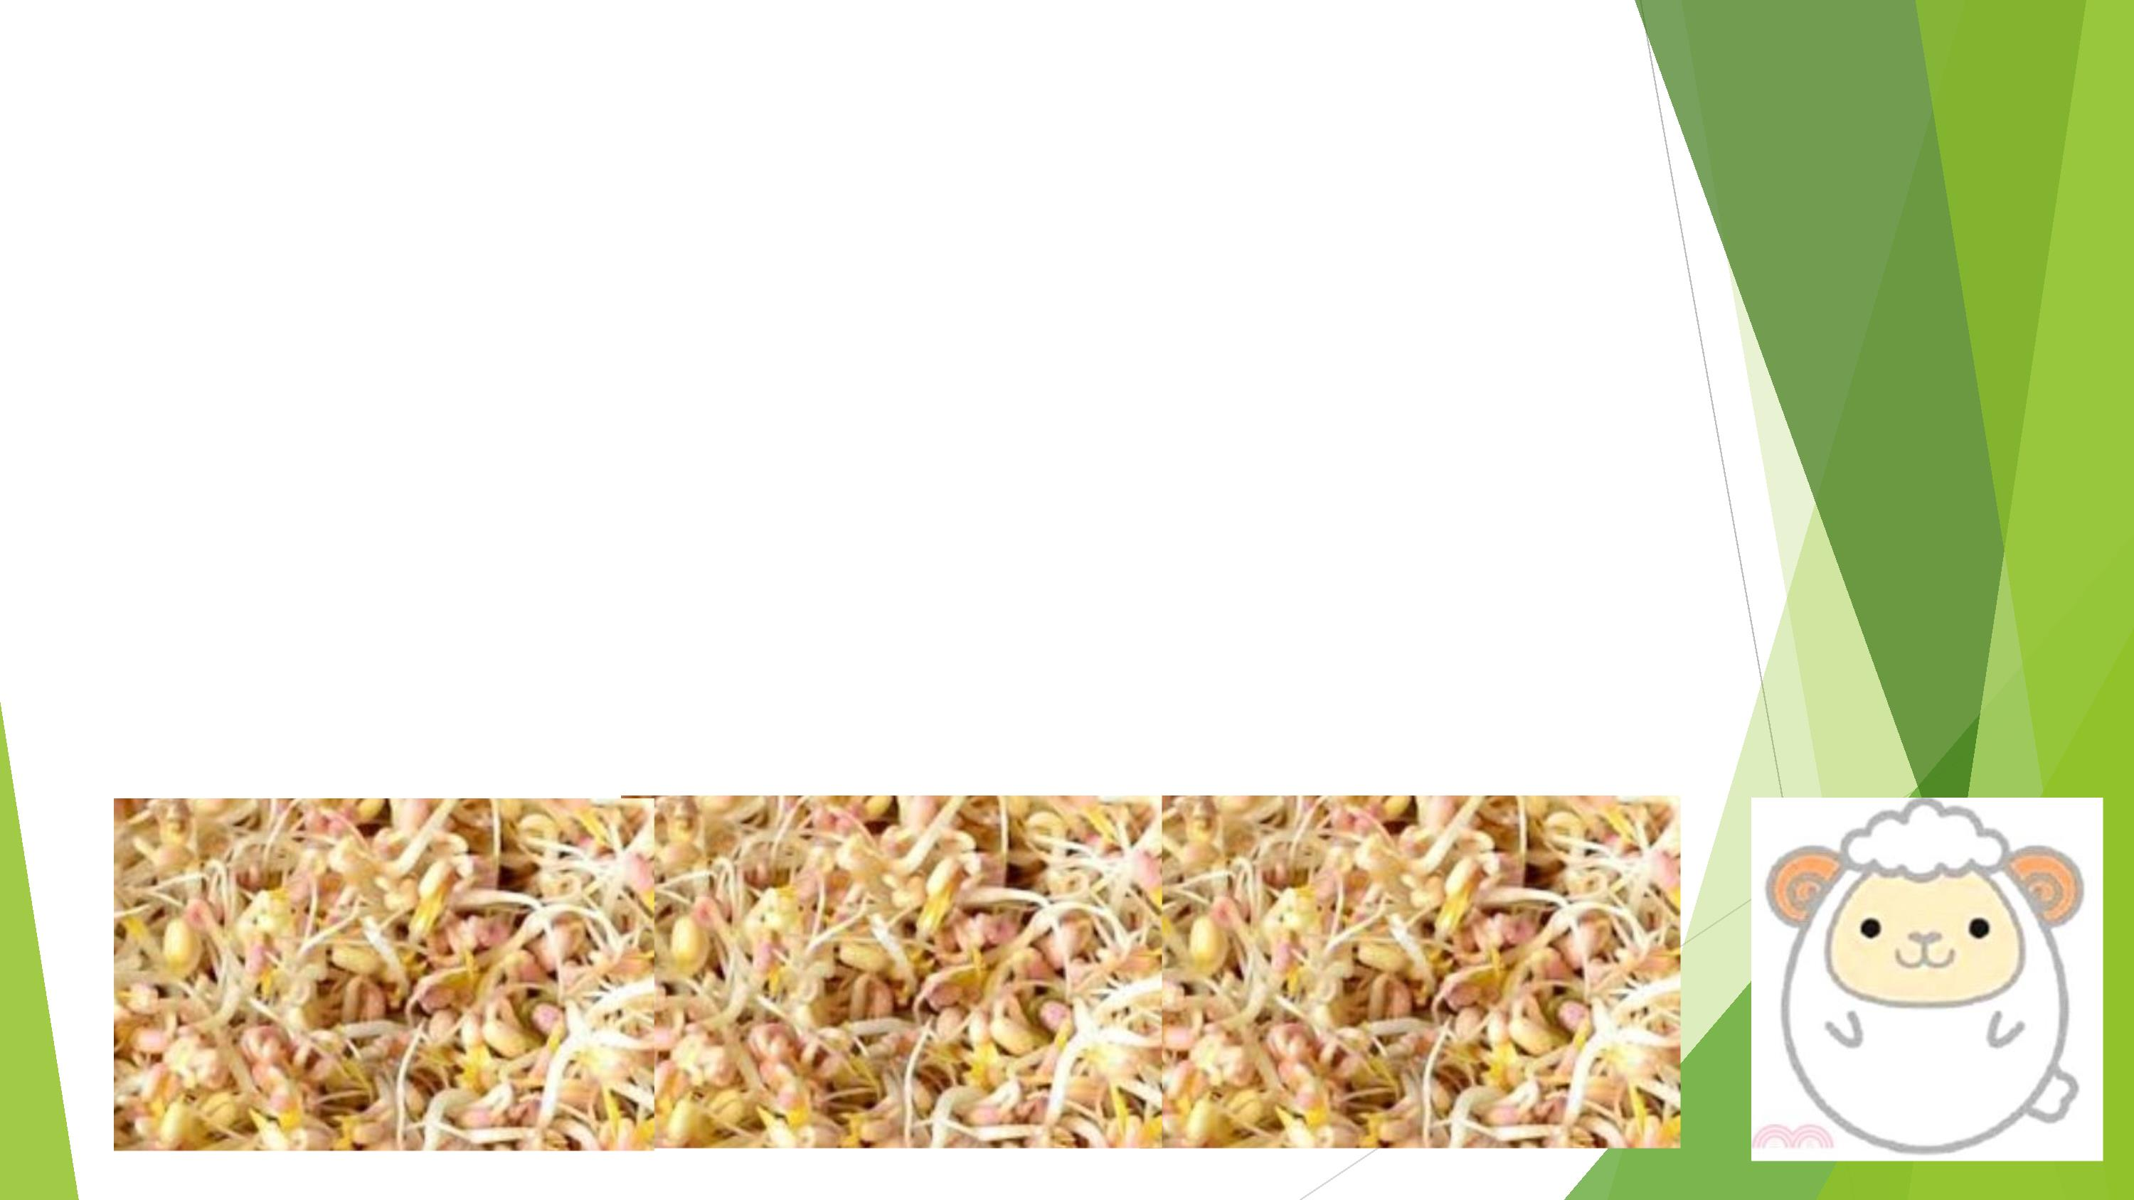
總共練習每週一次，並感謝家人
勤洗手並將滿滿的豆芽菜送給家人
一起煮食享用。
記住我們每週說的！你越認真小田
園可以給我們更多！（請重複兩次）

